Катализатордың рөлі: белсендіру энергиясын азайту

Катализатор — химиялық реакцияны жылдамдататын, бірақ өзі реакция нәтижесінде тұтынылмайтын зат. Катализатор реакцияның белсендіру энергиясын (Ea) азайту арқылы жаңа, оңайырақ реакция жолын ашады.

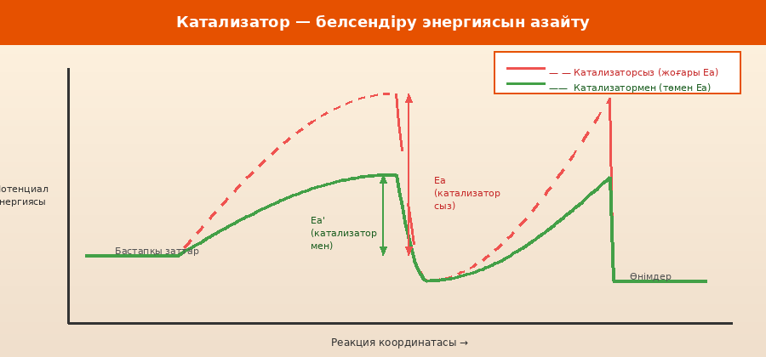
Сурет 4. Белсендіру энергиясының диаграммасы: катализатормен және катализаторсыз реакция жолдарының салыстырмасы

1 Белсендіру энергиясы (Ea) дегеніміз не?
Белсендіру энергиясы — реакция басталуы үшін молекулалардың иелену қажет минималды энергия мөлшері. Графикте бұл «тау шыңы» сияқты кедергі ретінде бейнеленеді.
Реакция тез жүру үшін Ea кішірейтілуі тиіс.

2 Катализатор механизмі
Катализатор реакцияның жалпы термодинамикасын өзгертпейді (ΔH = const), бірақ:
- Реакцияның жаңа баламалы жолын ашады
- Бұл жаңа жолдың белсендіру энергиясы (Ea') әлдеқайда кіші
- Аралық қосылыстар (активациялық кешен) түзеді
- Реакциядан кейін бастапқы қалпына келеді

Ea' (катализатормен) << Ea (катализаторсыз)

3 Катализаторлардың түрлері
🔬 Гомогенді катализ:
Катализатор мен реагенттер бір фазада (мысалы, екеуі де сұйық)
Мысал: H₂SO₄ этанолды дегидратациялауды катализдейді
Механизм: аралық қосылыс түзу → ыдырау → катализатор бөлінеді

🔩 Гетерогенді катализ:
Катализатор мен реагенттер әр түрлі фазада (мысалы, қатты + газ)
Мысал: Fe катализаторы — аммоний синтезінде (Габер процесі)
Pt, Pd, Ni — гидрогенизация реакцияларында жиі қолданылады
Механизм: адсорбция → реакция → десорбция

🧬 Биологиялық катализаторлар — ферменттер:
Барлық тірі ағзадағы химиялық реакцияларды катализдейді
Амилаза: крахмалды қантқа ыдыратады (сілекейде бар)
Каталаза: H₂O₂ → H₂O + O₂ реакциясын жылдамдатады
Ea-ны 10¹²–10¹⁴ есе азайта алады!

4 Ингибиторлар — кері катализаторлар
Ингибитор — реакцияны баяулататын зат. Ингибиторлар Ea-ны арттырады немесе активті орталықтарды бұғаттайды.
- Дәрі-дәрмек: ауруды тудыратын ферменттерді тежейді
- Антикоррозиялық заттар: металдардың тотығу реакциясын баяулатады

🏆 Катализатордың маңыздылығы:
Өнеркәсіптік химияның 90%-ы катализаторларды қолданады
Автомобиль катализаторы: CO, NOₓ → CO₂, N₂, H₂O (улы→зиянсыз)
Нобель сыйлығы: катализ саласында 8-ден астам рет берілген
Болашақ: «жасыл химия» — экологиялық катализаторлар

!

